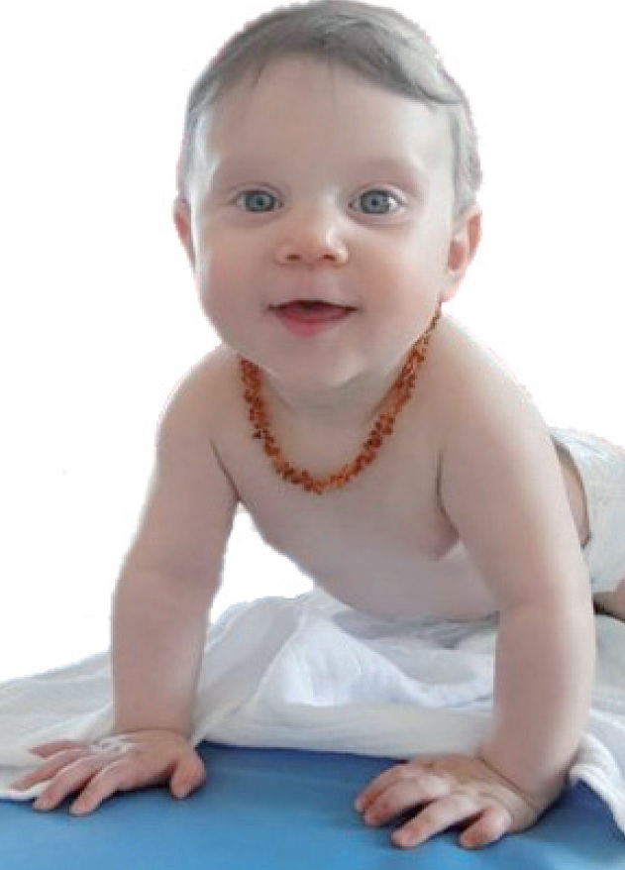
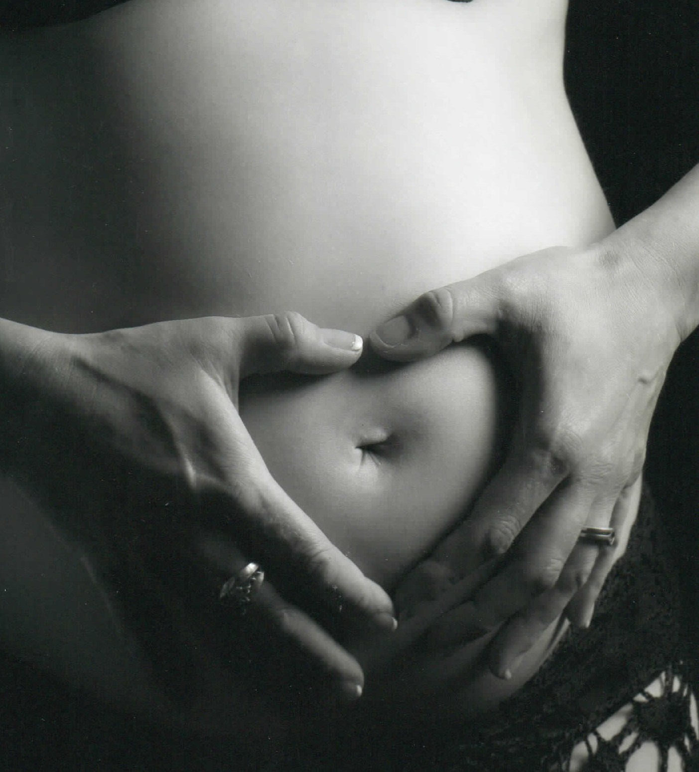
Tel. 0676 – 866 43 585 E-Mail: melanie.rohrhofer@stmk.gv.at

Elternberatung des Landes Steiermark im Bezirk Bruck-Mürzzuschlag Veranstaltungen Jänner 2020
2
08.01.2020 | Bruck  Elternberatungszentrum  Bezirkshauptmannschaft Bruck-Mürzzuschlag  Dr. Th. Körnerstraße 34 | Schwangerenberatung zu allen Fragen rund um Schwangerschaft, Schwangerschaftsbeschwerden, Geburt und Wochenbett, sowie zu weiteren Anliegen, die während der Schwangerschaft von Bedeutung sein können: z.B. finanzielle und sonstige Unterstützungsleistungen, Schwangerschafts-konflikt, Partnerschaft, Eltern werden, Konflikte im familiären Umfeld, etc. Dieses Beratungsangebot richtet sich auch an jugendliche Schwangere und deren Angehörige. | Nach Terminvereinbar-ung unter  0676 – 866 43 585 | Beraterinnen: Elisabeth Eichkitz (Dipl. Hebamme), Melanie Rohrhofer (Dipl. Sozialarbeiterin)
08.01.2020 | Kapfenberg  ISGS Kapfenberg  Grazer Str. 3 | Hebammensprechstunde für schwangere Frauen Inhalte: alle Fragen rund um Schwangerschaft, Geburt, Wochenbett, Stillen, Babypflege, etc. keine Anmeldung erforderlich | 8:30 - 9:30 Uhr | Beraterin: Ursula Grabner (Dipl. Hebamme)
08.01.2020 | Kapfenberg  ISGS Kapfenberg  Grazer Str. 3 | Mama-Café mit Still- und Ernährungsberatung Mütter mit ihren Babys treffen sich im ersten Lebensjahr um ihre Erfahrungen auszutauschen. Die Hebamme informiert und berät die Mütter zu den Themen: Stillen, Still-schwierigkeiten, Flaschennahrung, Beikost, altersgerechte Ernährung, Babypflege uvm. Auf Wunsch werden die Babys gewogen und gemessen. | 09:30 – 11:00 Uhr | Beraterin: Ursula Grabner (Dipl. Hebamme), Melanie Rohrhofer (Dipl. Sozialarbeiterin)
09.01.2020 | Mariazell  Elternberatungsstelle  Grazer Str. 25 | Eltern - Treff mit Elternberatung bietet für Mütter und Väter Unterstützung zu allen Fragen die sich mit der Geburt ihres Babys auftun. Es gibt die Möglichkeit für eine Wachstums- und Gewichtskontrollen.  In einer entspannten Atmosphäre können sie anderen Eltern begegnen, Kontakte knüpfen und Erfahrungen austauschen. Sie erhalten auch Anregungen, fachkundige Information und Beratung zu all Ihren Fragen rund um Stillen, Stillschwierigkeiten, Brustprobleme, Abstillen, altersgerechte Flaschenernährung, Beikost, Babypflege, Eltern-Kind-Bindung, Alltagsbewältigung, Spiel-, Schlaf-, Sozial-, Emotional- und Motorische- Entwicklung etc., Sie brauchen sich nicht anmelden und können einfach vorbeikommen. | 09:00 – 11:00 Uhr | Beraterin: Irene Hinterhofer (Dipl. Sozialarbeiterin), Melanie Rohrhofer (Dipl. Sozialarbeiterin)
09.01.2020 | Mariazell  Elternberatungsstelle  Grazer Str. 25 | Geburtsvorbereitung und Vorbereitung Elternschaft, laufende offene Gruppe für schwangere Frauen,  Inhalte: alle Fragen rund um Schwangerschaft, Geburt, Wochenbett, Stillen, Babypflege, Atem- und Entspannungsübungen, Behördenwege nach der Geburt d. Kindes, Entwicklung d. Kindes, Bindung zum Kind und Stärkung der Elternrolle. Die werdenden Eltern sollen in ihre Rolle als Mutter und Vater unterstützet und gestärkt werden. keine Anmeldung erforderlich | 11:00 -12:30 Uhr | Beraterin: Irene Hinterhofer (Dipl. Hebamme), Melanie Rohrhofer (Dipl. Sozialarbeiterin)
09.01.2020 | Thörl  Elternberatungsstelle  Palbersdorf 86 / neben Freizeitheim | Eltern-Treff mit Elternberatung bietet für Mütter und Väter ab der Geburt bis zum dritten Lebensjahr die Möglichkeit sich in einer entspannten Atmosphäre zu treffen und ihre Erfahrungen auszutauschen. Die Hebamme und die Sozialarbeiterin informieren und beraten die Eltern zu den Themen: Stillen, Stillschwierigkeiten, Flaschennahrung, Beikost, altersgerechte Ernährung, Babypflege, kindliche Entwicklung, Alltagsbewältigung uvm. Auf Wunsch werden die Babys gewogen und gemessen. | 09:30 – 11:30 Uhr | Gruppenleiterinnen: Ursula Grabner (Dipl. Hebamme)
10.01.2020 | Elternberatungszentrum  Katholische Pfarre Bruck – Jungscharraum  Kirchplatz 1 | Eltern-Baby-Treff mit Still- und Ernährungsberatung Diese offene Gruppe mit Einzelberatung bietet für Mütter und Väter Unterstützung zu allen Fragen die sich mit der Geburt ihres Babys auftun und es gibt die Möglichkeit für eine Wachstums- und Gewichtskontrollen. In einer entspannten Atmosphäre können sie anderen Eltern begegnen, Kontakte knüpfen und Erfahrungen austauschen. Sie erhalten auch Anregungen, fachkundige Information und Beratung zu all Ihren Fragen rund um Stillen, Stillschwierigkeiten, Brustprobleme, Abstillen, altersgerechte Flaschenernährung, Beikost, Babypflege, Eltern-Kind-Bindung, Alltagsbewältigung, Spiel-, Schlaf-, Sozial-, Emotional- und Motorische- Entwicklung etc., Sie brauchen sich nicht anmelden und können einfach vorbeikommen. | 09:30 – 11:00 Uhr | Beraterinnen: Sabine Palan (Dipl. Kinderkrankenschwester, Still- und Laktationsberaterin IBCLC),  Melanie Rohrhofer (Dipl. Sozialarbeiterin)
3
14.01.2020 | Bruck  Elternberatungszentrum  Bezirkshauptmannschaft Bruck-Mürzzuschlag  Dr. Th. Körnerstraße 34 | Schwangerenberatung zu allen Fragen rund um Schwangerschaft, Schwangerschaftsbeschwerden, Geburt und Wochenbett, sowie zu weiteren Anliegen, die während der Schwangerschaft von Bedeutung sein können: z.B. finanzielle und sonstige Unterstützungsleistungen, Schwangerschafts-konflikt, Partnerschaft, Eltern werden, Konflikte im familiären Umfeld, etc. Dieses Beratungsangebot richtet sich auch an jugendliche Schwangere und deren Angehörige. | Nach Terminvereinbar-ung unter  0676 – 866 43 585 | Beraterinnen: Elisabeth Eichkitz (Dipl. Hebamme), Melanie Rohrhofer (Dipl. Sozialarbeiterin)
14.01.2020 | St. Barbara im Mürztal Eltern-Kind-Zentrum Mürztal  Stelzhamerstr. 5/1 | Babytreff für Eltern mit Babys von 0 bis 36 Monaten  Mütter-/ Elternberatung des ebz Bruck/Mur Information und Kurzberatung rund um Stillen, Stillschwierigkeiten, Brustprobleme, Abstillen, altersgerechte Flaschenernährung, Beikost, Babypflege, kindliche Entwicklung, Schlafen, Schreien, Eltern-Kind-Bindung, Alltagsbewältigung, etc., auf Wunsch auch Wachstums- und Gewichtskontrollen. | 15 bis 16 Uhr  Anmeldung erforderlich  unter 0664-8055329 | Beraterinnen: Christine Maier (Dipl. Kinderkrankenschwester, Still- und Laktationsberaterin IBCLC)
15.01.2020 | Elternberatungszentrum  Katholische Pfarre Bruck – Jungscharraum  Kirchplatz 1 | Eltern-Kind-Gruppe Die wöchentlichen Gruppetreffen sind für Mütter und Väter mit ihren Kindern um 1 Jahr bis 3 Jahre. Sie brauchen sich nicht anmelden und können jederzeit in die Gruppe einsteigen. Eltern und Kinder spielen, singen gemeinsam und können voneinander und miteinander lernen. Durch einen achtsamen und feinfühligen Umgang schaffen wir Nähe - die Basis für eine tragfähige Beziehung. In einem geschützten Rahmen können Kinder ihre ersten Erfahrungen in ihrer Selbstwirksamkeit machen. Eltern können über ihre Erfahrungen sprechen, Gedanken austauschen und erhalten Informationen zu alle wichtigen Entwicklungsthemen. | 09:30 – 11:00 Uhr | Gruppenleiterinnen: Gabriele Doppelhofer (Frühförderin), Melanie Rohrhofer (Dipl. Sozialarbeiterin),
15.01.2020 | Kapfenberg  ISGS Kapfenberg  Grazer Str. 3 | Mama-Café mit Still- und Ernährungsberatung Mütter mit ihren Babys treffen sich im ersten Lebensjahr um ihre Erfahrungen auszutauschen. Die Hebamme informiert und berät die Mütter zu den Themen: Stillen, Still-schwierigkeiten, Flaschennahrung, Beikost, altersgerechte Ernährung, Babypflege uvm. Auf Wunsch werden die Babys gewogen und gemessen. | 09:30 – 11:00 Uhr | Gruppenleiterin: Ursula Grabner (Dipl. Hebamme)
16.01.2020 | Mariazell  Elternberatungsstelle  Grazer Str. 25 | Eltern - Treff mit Elternberatung bietet für Mütter und Väter Unterstützung zu allen Fragen die sich mit der Geburt ihres Babys auftun. Es gibt die Möglichkeit für eine Wachstums- und Gewichtskontrollen.  In einer entspannten Atmosphäre können sie anderen Eltern begegnen, Kontakte knüpfen und Erfahrungen austauschen. Sie erhalten auch Anregungen, fachkundige Information und Beratung zu all Ihren Fragen rund um Stillen, Stillschwierigkeiten, Brustprobleme, Abstillen, altersgerechte Flaschenernährung, Beikost, Babypflege, Eltern-Kind-Bindung, Alltagsbewältigung, Spiel-, Schlaf-, Sozial-, Emotional- und Motorische- Entwicklung etc., Sie brauchen sich nicht anmelden und können einfach vorbeikommen. | 09:00 – 11:00 Uhr | Beraterin: Melanie Rohrhofer (Dipl. Sozialarbeiterin)
16.01.2020 | Mariazell  Elternberatungsstelle  Grazer Str. 25 | Geburtsvorbereitung und Vorbereitung Elternschaft, laufende offene Gruppe für schwangere Frauen,  Inhalte: alle Fragen rund um Schwangerschaft, Geburt, Wochenbett, Stillen, Babypflege, Atem- und Entspannungsübungen, Behördenwege nach der Geburt d. Kindes, Entwicklung d. Kindes, Bindung zum Kind und Stärkung der Elternrolle. Die werdenden Eltern sollen in ihre Rolle als Mutter und Vater unterstützet und gestärkt werden. keine Anmeldung erforderlich | 11:00 -12:30 Uhr | Beraterin: Melanie Rohrhofer (Dipl. Sozialarbeiterin)
16.01.2020 | Thörl  Elternberatungsstelle  Palbersdorf 86 / neben Freizeitheim | Eltern-Treff mit Elternberatung bietet für Mütter und Väter ab der Geburt bis zum dritten Lebensjahr die Möglichkeit sich in einer entspannten Atmosphäre zu treffen und ihre Erfahrungen auszutauschen. Die Hebamme und die Sozialarbeiterin informieren und beraten die Eltern zu den Themen: Stillen, Stillschwierigkeiten, Flaschennahrung, Beikost, altersgerechte Ernährung, Babypflege, kindliche Entwicklung, Alltagsbewältigung uvm. Auf Wunsch werden die Babys gewogen und gemessen. | 09:30 – 11:30 Uhr | Gruppenleiterinnen: Ursula Grabner (Dipl. Hebamme)
17.01.2020 | Elternberatungszentrum  Katholische Pfarre Bruck – Jungscharraum  Kirchplatz 1 | Eltern-Baby-Treff mit Elternberatung Diese offene Gruppe mit Einzelberatung bietet für Mütter und Väter Unterstützung zu allen Fragen die sich mit der Geburt ihres Babys auftun und es gibt die Möglichkeit für eine Wachstums- und Gewichtskontrollen. In einer entspannten Atmosphäre können sie anderen Eltern begegnen, Kontakte knüpfen und Erfahrungen austauschen. Sie erhalten auch Anregungen, fachkundige Information und Beratung zu all Ihren Fragen rund um Stillen, Stillschwierigkeiten, Brustprobleme, Abstillen, altersgerechte Flaschenernährung, Beikost, Babypflege, Eltern-Kind-Bindung, Alltagsbewältigung, Spiel-, Schlaf-, Sozial-, Emotional- und Motorische- Entwicklung etc. Sie brauchen sich nicht anmelden und können einfach vorbeikommen | 09:30 – 11:00 Uhr | Beraterin: Elisabeth Eichkitz (Dipl. Hebamme), Melanie Rohrhofer (Dipl. Sozialarbeiterin),
4
20.01.2020 | Bruck  Elternberatungszentrum  Jugend am Werk  Erzherzog-Johann-Gasse 6 / 1. Stock | Geburtsvorbereitung und Vorbereitung Elternschaft – Partnerabend Wir wollen werdende Eltern auf die Zeit mit ihrem Kind vorbereiten und alle Fragen rund um Schwangerschaft, Geburt, Wochenbett, Stillen, Babypflege, Atem- und Entspannungsübungen etc. besprechen. Außerdem werden Themen wie z.B. Behördenwege nach der Geburt des Kindes, Bindung zum Kind und Stärkung der Elternrolle, Stärkung der Paarbeziehung, Entwicklung des Kindes, Hilfsangebote für Frauen mit einer schwierigen Schwangerschaft werden behandelt und sollen werdende Eltern dabei unterstützen gesichert und gestärkt in ihre Rolle als Mutter und Vater einzutauchen.; keine Anmeldung erforderlich | 17:30 -20:00 Uhr | Beraterin: Gudrun Friedl (Dipl. Hebamme), Melanie Rohrhofer (Dipl.Sozialarbeiterin)
21.01.2020 | Bruck  Elternberatungszentrum  Bezirkshauptmannschaft Bruck-Mürzzuschlag  Sitzungssaal – 2. Stock  Dr. Th. Körnerstraße 34 | „Gemüsetigeralarm!“ Ernährung von 1 bis 3 Jahren  Damit aus unseren Kleinsten keine Naschkatzen, sondern richtige Gemüsetiger werden, muss man sie schon früh für unser vielfältiges Nahrungsangebot begeistern. Dieser kostenlose Workshop behandelt Themen wie: Mahlzeiten-häufigkeit und –verteilung; Spinat und Co - was Kinder jetzt brauchen; Gaumenkitzel - so kommen Kinder auf den Geschmack; Süßes oder Saures? - Tipps für das richtige Maß; Kinderlebensmittel unter der Lupe.  Anmeldung erforderlich unter Tel. 05 076615 1131 (Mo-Fr 8:00-12:00 Uhr) oder richtigessen-15@oegk.at | 09:30 – 12:30 Uhr | Beraterin: Elisabeth Harmuth  Anmeldung erforderlich unter Tel. 05 076615 1131  (Mo-Fr 8:00 - 12:00 Uhr) oder per E-Mail an: richtigessen-15@oegk.at  Melanie Rohrhofer (Dipl. Sozialarbeiterin);
22.01.2020 | Bruck  Elternberatungszentrum  Bezirkshauptmannschaft Bruck-Mürzzuschlag  Dr. Th. Körnerstraße 34 | Schwangerenberatung zu allen Fragen rund um Schwangerschaft, Schwangerschaftsbeschwerden, Geburt und Wochenbett, sowie zu weiteren Anliegen, die während der Schwangerschaft von Bedeutung sein können: z.B. finanzielle und sonstige Unterstützungsleistungen, Schwangerschafts-konflikt, Partnerschaft, Eltern werden, Konflikte im familiären Umfeld, etc. Dieses Beratungsangebot richtet sich auch an jugendliche Schwangere und deren Angehörige. | Nach Terminvereinbar-ung unter  0676 – 866 43 585 | Beraterinnen: Elisabeth Eichkitz (Dipl. Hebamme), Melanie Rohrhofer (Dipl. Sozialarbeiterin)
22.01.2020 | Elternberatungszentrum  Katholische Pfarre Bruck – Jungscharraum  Kirchplatz 1 | Eltern-Kind-Gruppe Die wöchentlichen Gruppetreffen sind für Mütter und Väter mit ihren Kindern um 1 Jahr bis 3 Jahre. Sie brauchen sich nicht anmelden und können jederzeit in die Gruppe einsteigen. Eltern und Kinder spielen, singen gemeinsam und können voneinander und miteinander lernen. Durch einen achtsamen und feinfühligen Umgang schaffen wir Nähe - die Basis für eine tragfähige Beziehung. In einem geschützten Rahmen können Kinder ihre ersten Erfahrungen in ihrer Selbstwirksamkeit machen. Eltern können über ihre Erfahrungen sprechen, Gedanken austauschen und erhalten Informationen zu alle wichtigen Entwicklungsthemen. | 09:30 – 11:00 Uhr | Gruppenleiterinnen: Gabriele Doppelhofer (Frühförderin)
22.01.2020 | Kapfenberg  ISGS Kapfenberg  Grazer Str. 3 | Mama-Café mit Still- und Ernährungsberatung Mütter mit ihren Babys treffen sich im ersten Lebensjahr um ihre Erfahrungen auszutauschen. Die Hebamme informiert und berät die Mütter zu den Themen: Stillen, Still-schwierigkeiten, Flaschennahrung, Beikost, altersgerechte Ernährung, Babypflege uvm. Auf Wunsch werden die Babys gewogen und gemessen. | 09:30 – 11:00 Uhr | Beraterin: Ursula Grabner (Dipl. Hebamme) Melanie Rohrhofer (Dipl. Sozialarbeiterin)
23.01.2020 | Mariazell  Elternberatungsstelle  Grazer Str. 25 | Eltern - Treff mit Elternberatung bietet für Mütter und Väter Unterstützung zu allen Fragen die sich mit der Geburt ihres Babys auftun. Es gibt die Möglichkeit für eine Wachstums- und Gewichtskontrollen.  In einer entspannten Atmosphäre können sie anderen Eltern begegnen, Kontakte knüpfen und Erfahrungen austauschen. Sie erhalten auch Anregungen, fachkundige Information und Beratung zu all Ihren Fragen rund um Stillen, Stillschwierigkeiten, Brustprobleme, Abstillen, altersgerechte Flaschenernährung, Beikost, Babypflege, Eltern-Kind-Bindung, Alltagsbewältigung, Spiel-, Schlaf-, Sozial-, Emotional- und Motorische- Entwicklung etc., Sie brauchen sich nicht anmelden und können einfach vorbeikommen. | 09:00 – 11:00 Uhr | Beraterin: Melanie Rohrhofer (Dipl. Sozialarbeiterin) Irene Hinterhofer (Dipl. Hebamme)
23.01.2020 | Mariazell  Elternberatungsstelle  Grazer Str. 25 | Geburtsvorbereitung und Vorbereitung Elternschaft, laufende offene Gruppe für schwangere Frauen,  Inhalte: alle Fragen rund um Schwangerschaft, Geburt, Wochenbett, Stillen, Babypflege, Atem- und Entspannungsübungen, Behördenwege nach der Geburt d. Kindes, Entwicklung d. Kindes, Bindung zum Kind und Stärkung der Elternrolle. Die werdenden Eltern sollen in ihre Rolle als Mutter und Vater unterstützet und gestärkt werden. keine Anmeldung erforderlich | 11:00 -12:30 Uhr | Beraterin: Melanie Rohrhofer (Dipl. Sozialarbeiterin) Irene Hinterhofer (Dipl. Hebamme)
23.01.2020 | Thörl  Elternberatungsstelle  Palbersdorf 86 / neben Freizeitheim | Eltern-Treff mit Elternberatung bietet für Mütter und Väter ab der Geburt bis zum dritten Lebensjahr die Möglichkeit sich in einer entspannten Atmosphäre zu treffen und ihre Erfahrungen auszutauschen. Die Hebamme und die Sozialarbeiterin informieren und beraten die Eltern zu den Themen: Stillen, Stillschwierigkeiten, Flaschennahrung, Beikost, altersgerechte Ernährung, Babypflege, kindliche Entwicklung, Alltagsbewältigung uvm. Auf Wunsch werden die Babys gewogen und gemessen. | 09:30 – 11:30 Uhr | Gruppenleiterinnen: Renate Mayer-Potetz (Dipl. Sozialarbeiterin) Ursula Grabner (Dipl. Hebamme)
24.01.2020 | Bruck  Elternberatungszentrum  Katholische Pfarre Bruck – Jungscharraum  Kirchplatz 1 | Eltern-Baby-Treff mit Elternberatung Diese offene Gruppe mit Einzelberatung bietet für Mütter und Väter Unterstützung zu allen Fragen die sich mit der Geburt ihres Babys auftun und es gibt die Möglichkeit für eine Wachstums- und Gewichts-kontrollen. In einer entspannten Atmosphäre können sie anderen Eltern begegnen, Kontakte knüpfen und Erfahrungen austauschen. Sie erhalten auch Anregungen, fachkundige Information und Beratung zu all Ihren Fragen rund um Stillen, Stillschwierigkeiten, Brustprobleme, Abstillen, altersgerechte Flaschenernährung, Beikost, Babypflege, Eltern-Kind-Bindung, Alltagsbewältigung, Spiel-, Schlaf-, Sozial-, Emotional- und Motorische- Entwicklung etc., Sie brauchen sich nicht anmelden und können einfach vorbeikommen. | 09:30 – 11:00Uhr | Beraterinnen: Steffi Schinwald (Dipl. Hebamme) Melanie Rohrhofer (Dipl. Sozialarbeiterin)
5
27.01.2020 | Bruck  Elternberatungszentrum  Jugend am Werk  Erzherzog-Johann-Gasse 6 / 1. Stock | Geburtsvorbereitung und Vorbereitung Elternschaft Wir wollen werdende Eltern auf die Zeit mit ihrem Kind vorbereiten und alle Fragen rund um Schwangerschaft, Geburt, Wochenbett, Stillen, Babypflege, Atem- und Entspannungsübungen etc. besprechen. Außerdem werden Themen wie z.B. Behördenwege nach der Geburt des Kindes, Bindung zum Kind und Stärkung der Elternrolle, Stärkung der Paarbeziehung, Entwicklung des Kindes, Hilfsangebote für Frauen mit einer schwierigen Schwangerschaft werden behandelt und sollen werdende Eltern dabei unterstützen gesichert und gestärkt in ihre Rolle als Mutter und Vater einzutauchen.; keine Anmeldung erforderlich | 17:30 -20:00 Uhr | Beraterin: Steffi Schinwald (Dipl. Hebamme), Melanie Rohrhofer (Dipl.Sozialarbeiterin)
27.01.2020 | Bruck  Elternberatungszentrum  Bezirkshauptmannschaft Bruck-Mürzzuschlag  Dr. Th. Körnerstraße 34 | Schwangerenberatung zu allen Fragen rund um Schwangerschaft, Schwangerschaftsbeschwerden, Geburt und Wochenbett, sowie zu weiteren Anliegen, die während der Schwangerschaft von Bedeutung sein können: z.B. finanzielle und sonstige Unterstützungsleistungen, Schwangerschafts-konflikt, Partnerschaft, Eltern werden, Konflikte im familiären Umfeld, etc. Dieses Beratungsangebot richtet sich auch an jugendliche Schwangere und deren Angehörige. | Nach Terminvereinbar-ung unter  0676 – 866 43 585 | Beraterinnen: Elisabeth Eichkitz (Dipl. Hebamme), Melanie Rohrhofer (Dipl. Sozialarbeiterin)
29.01.2020 | Elternberatungszentrum  Katholische Pfarre Bruck – Jungscharraum  Kirchplatz 1 | Eltern-Kind-Gruppe Die wöchentlichen Gruppetreffen sind für Mütter und Väter mit ihren Kindern um 1 Jahr bis 3 Jahre. Sie brauchen sich nicht anmelden und können jederzeit in die Gruppe einsteigen. Eltern und Kinder spielen, singen gemeinsam und können voneinander und miteinander lernen. Durch einen achtsamen und feinfühligen Umgang schaffen wir Nähe - die Basis für eine tragfähige Beziehung. In einem geschützten Rahmen können Kinder ihre ersten Erfahrungen in ihrer Selbstwirksamkeit machen. Eltern können über ihre Erfahrungen sprechen, Gedanken austauschen und erhalten Informationen zu alle wichtigen Entwicklungsthemen. | 09:30 – 11:00 Uhr | Gruppenleiterinnen: Gabriele Doppelhofer (Frühförderin), Melanie Rohrhofer (Dipl. Sozialarbeiterin)
29.01.2020 | Kapfenberg  ISGS Kapfenberg  Grazer Str. 3 | Mama-Café mit Still- und Ernährungsberatung Mütter mit ihren Babys treffen sich im ersten Lebensjahr um ihre Erfahrungen auszutauschen. Die Hebamme informiert und berät die Mütter zu den Themen: Stillen, Still-schwierigkeiten, Flaschennahrung, Beikost, altersgerechte Ernährung, Babypflege uvm. Auf Wunsch werden die Babys gewogen und gemessen. | 09:30 – 11:00 Uhr | Beraterin: Elisabeth Eichkitz (Dipl. Hebamme)
30.01.2020 | Mariazell  Elternberatungsstelle  Grazer Str. 25 | Eltern - Treff mit Elternberatung bietet für Mütter und Väter Unterstützung zu allen Fragen die sich mit der Geburt ihres Babys auftun. Es gibt die Möglichkeit für eine Wachstums- und Gewichtskontrollen.  In einer entspannten Atmosphäre können sie anderen Eltern begegnen, Kontakte knüpfen und Erfahrungen austauschen. Sie erhalten auch Anregungen, fachkundige Information und Beratung zu all Ihren Fragen rund um Stillen, Stillschwierigkeiten, Brustprobleme, Abstillen, altersgerechte Flaschenernährung, Beikost, Babypflege, Eltern-Kind-Bindung, Alltagsbewältigung, Spiel-, Schlaf-, Sozial-, Emotional- und Motorische- Entwicklung etc., Sie brauchen sich nicht anmelden und können einfach vorbeikommen. | 09:00 – 11:00 Uhr | Beraterin: Melanie Rohrhofer (Dipl. Sozialarbeiterin) Irene Hinterhofer (Dipl. Hebamme)
30.01.2020 | Mariazell  Elternberatungsstelle  Grazer Str. 25 | Geburtsvorbereitung und Vorbereitung Elternschaft, laufende offene Gruppe für schwangere Frauen,  Inhalte: alle Fragen rund um Schwangerschaft, Geburt, Wochenbett, Stillen, Babypflege, Atem- und Entspannungsübungen, Behördenwege nach der Geburt d. Kindes, Entwicklung d. Kindes, Bindung zum Kind und Stärkung der Elternrolle. Die werdenden Eltern sollen in ihre Rolle als Mutter und Vater unterstützet und gestärkt werden. keine Anmeldung erforderlich | 11:00 -12:30 Uhr | Beraterin: Melanie Rohrhofer (Dipl. Sozialarbeiterin) Irene Hinterhofer (Dipl. Hebamme)
31.01.2020 | Bruck  Elternberatungszentrum  Katholische Pfarre Bruck – Jungscharraum  Kirchplatz 1 | Eltern-Baby-Treff mit Babymassage Diese offene Gruppe mit Einzelberatung bietet für Mütter und Väter Unterstützung zu allen Fragen die sich mit der Geburt ihres Babys auftun und es gibt die Möglichkeit für eine Wachstums- und Gewichtskontrollen. In einer entspannten Atmosphäre können sie anderen Eltern begegnen, Kontakte knüpfen und Erfahrungen austauschen. Sie erhalten auch Anregungen, fachkundige Information und Beratung zu all Ihren Fragen rund um Stillen, Stillschwierigkeiten, Brustprobleme, Abstillen, altersgerechte Flaschenernährung, Beikost, Babypflege, Eltern-Kind-Bindung, Alltagsbewältigung, Spiel-, Schlaf-, Sozial-, Emotional- und Motorische- Entwicklung etc., Sie brauchen sich nicht anmelden und können einfach vorbeikommen.  Babymassage Die schönste und liebevollste Weise um mit seinem Baby zu kommunizieren, ist Berührung. Durch Berührung und Nähe entsteht Bindung - ein tiefes Band zwischen Mama und Baby.  Während der Massage bilden Mutter und Baby eine Einheit und gemeinsam erleben Sie die wohltuende Wirkung unterschiedlicher Massagegriffe und Übungen.  Zusätzlich hat die Babymassage eine Reihe von positiven Wirkungen auf die körperliche als auch seelische Entwicklung Ihres Kindes. | 09:30 – 11:00Uhr | Beraterinnen:  Melanie Rohrhofer (Dipl. Sozialarbeiterin)  Referentin: Joana Russ (Ayurvedischer Praktikerin)

